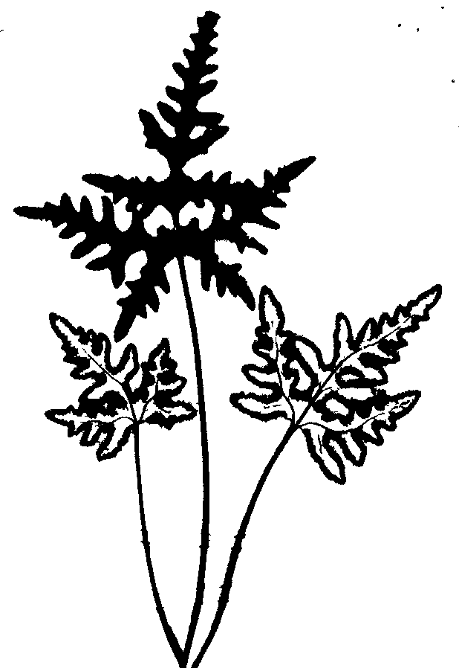
ТОМСКИЙ ГОСУДАРСТВЕННЫЙ УНИВЕРСИТЕТ
АЛТАЙСКИЙ ГОСУДАРСТВЕННЫЙ УНИВЕРСИТЕТ

РУССКОЕ БОТАНИЧЕСКОЕ ОБЩЕСТВО

Проводят 20-30 августа 2007 г.
Первую Российскую птеридологическую конференцию

первое Информационное письмо
Уважаемые коллеги!
В последние годы резко возрос интерес к изучению интереснейших растений – сосудистых споровых – папоротниковидных, хвощевидных и плауновидных, объединяемых под общим названием – птеридофиты. В разных городах России выросло большое число специалистов, занимающихся изучением птеридофитов, постоянно растет число желающих заниматься изучением этой специфической группы в разных аспектах. Поэтому появилась необходимость организовать научное мероприятие Российского уровня, на котором можно было бы обнародовать и обсудить результаты своих исследований, скоординировать усилия по исследованию этих растений.
Томский и Алтайский университеты взяли на себя смелость организовать научное мероприятие, и назвать его «Первая Российская птеридологическая конференция», с надеждой, что за ней последуют другие. Программа конференции предполагает научную часть, в которой можно будет услышать доклады ведущих российский ученых в этой области; кроме того, предполагается приглашение ведущих иностранных птеридологов, от которых получено предварительное согласие. По завершении научной части предполагается проведение экскурсии в Западный Алтай в места наибольшей концентрации папоротников, где в природных условиях можно будет увидеть многие виды птеридофитов, на практике познакомиться с методами проведения популяционно-демографических исследований. Выбор мест проведения конференции – Томска и Барнаула – обусловлен тем, что в Томском университете находится один из старейших Гербариев России, с материалами которого участники могут познакомиться во время работы конференции, а Алтай является наиболее богатым птеридофитами районом Сибири.
Надеемся, что Первая Российская птеридологическая конференция послужит хорошей школой для начинающих птеридологов и всех интересующихся этой группой растений.
Организаторы конференции:
И.И. Гуреева, зав. Гербарием, профессор Томского государственного университета,
А.И. Шмаков, директор Южно-Сибирского ботанического сада, профессор Алтайского государственного университета.
На конференции планируется организовать работу по следующим направлениям:
- Видовое разнообразие птеридофитов
- Морфология, систематика, филогения птеридофитов
- Хромосомный анализ и молекулярная цитогенетика птеридофитов
- Биология и экология птеридофитов
- Редкие и исчезающие птеридофиты и вопросы их охраны
План проведения конференции
20.08. – заезд и регистрация участников
21.08.-23.08. – проведение научной части в Томском государственном университете
24.08. – переезд в Барнаул
25.08.-28.08. – экскурсия на Западный Алтай
29.08. – отъезд, для желающих – возвращение в Томск.
Формы докладов
В рамках конференции планируются заказные доклады ведущих ученых (40 мин.), устные доклады участников (20 мин.) и постеры. Деление на секции не предполагается. Рабочие языки: русский и английский.

Регистрация
Желающим участвовать в работе конференции необходимо выслать в адрес оргкомитета анкету-заявку, включающую резюме доклада.

Анкета-заявка
- Фамилия, имя, отчество (полностью).
- Название доклада.
- Резюме доклада (около половины страницы формата А4, 12 шрифт, одинарный интервал)
- Предполагаемая форма доклада (устный, стендовый).
- Название учреждения, почтовый адрес с индексом, должность.
- Телефон с кодом города.
- Адрес электронной почты.
- Необходимость использования оборудования (следует указать, что именно необходимо).
- Необходимость бронирования гостиницы.

Анкеты-заявки необходимо предоставить до 1 марта 2007 г.

Издание материалов конференции
К началу конференции предполагается издание сборника, включающего устные доклады в виде статей и постеры в виде кратких сообщений. После определения организаторами типа доклада авторам будут разосланы извещения на подготовку статей или кратких сообщений. Правила оформления см. ниже.

Правила оформления статей и сообщений
Электронный вариант текста должен быть подготовлен в Word for Windows.
- Объем статей не должен превышать 10 стр., краткого сообщения – 2 стр.
- Файл с текстом должен быть назван по фамилии первого автора, набранной латиницей, если докладов 2, то за фамилией должна стоять цифра 1 или 2.
- шрифт – Times New Roman, 12 pt., интервал одинарный.
- поля по 2 см со всех сторон.
- текст форматирован по ширине, абзацный отступ 1 см, переносов нет.
- латинские названия видов и родов выделяются курсивом.
- спецсимволы не используются.
- первым идет название статьи (сообщения), ниже – фамилии авторов, после фамилии – учреждение, город, страна, e-mail. Все набирается строчными буквами (кроме заглавных).
- список литературы оформляется в стиле «Ботанического журнала».

Тексты статей необходимо прислать до 1 мая 2007 г.

Организационный взнос
Организационный взнос в размере 400 руб. взимается при регистрации. Экскурсия оплачивается дополнительно, сумма будет определена позднее.
Контактный адрес оргкомитета
634050, г. Томск,
Пр. Ленина, 36,
Томский государственный университет,
Гербарий им. П.Н. Крылова,
Гуреевой Ирине Ивановне
Тел.: (3822) 529794
E-mail: to-rbo@yandex.ru, herb@bio.tsu.ru, bot@asu.ru - c пометкой Pteridophyta-07

Предпочтительная форма связи – электронная почта
Оргкомитет конференции оставляет за собой право:
- редактировать тексты статей;
- изменять форму доклада.
Просим распространить эту информацию среди заинтересованных лиц.

